ГЕОГРАФИЯ 8 класс
Учащиеся общеобразовательных школ по окончании 8 класса должны овладеть определенными компетенциями по географии.
В целях оценки знаний, умений и навыков учащихся в 2018-2019 учебном году по курсу географии 8 класса проводится переводной экзамен в форме устного опроса по экзаменационным билетам.
Каждый учащийся выбирает 1 экзаменационный билет. Для подготовки учащимся дается 20 минут. В каждом билете даётся 1 теоретическое задание по темам курса «Экономическая и социальная география Узбекистана», изучаемого в 8 классе и 1 практическое задание по курсу географии 5-8 классов.
Теоретические вопросы экзаменационных билетов требуют раскрыть роль природных условий и ресурсов в национальной экономике Узбекистана, населения нашей республики, отраслей и территориальной организации (экономических районов и вилоятов) национальной экономики, терминов и понятий, используемых в экономической и социальной географии. Практические задания к билетам даются в виде текстов, карт, графиков. диаграмм или таблиц. Практические задания могут быть составлены по пройденным темам или рассчитаны на межпредметную связь.
Ответ на каждый вопрос билета оценивается по 5-бальной системе. Итоговая оценка выводится как среднее арифметическое оценок за ответы на 2 вопроса. Например, за 1-вопрос - 3 балла, за 2-вопрос - 5 баллов, средний балл: (3 + 5) : 2 = 8 : 2 = 4
Баллы, выставляемые учащимся за ответы, должны отражать объективный уровень их знаний, умений и навыков.

Критерии оценок по теоретическим ответам
№ | Критерии оценок | Балл
1. | Содержание вопроса раскрыто полностью, определения терминов и понятий даны верно, ученик правильно работает с картой. | 5
2. | Содержание вопроса со стороны ученика в основном раскрыто, определения терминов и понятий даны верно, в работе с картой допущены ошибки. | 4
3. | Содержание вопроса раскрыто частично, при определении терминов и понятий допущены смысловые ошибки, работа с картой выполнена неверно. | 3
4. | Содержание вопроса раскрыто фрагментарно, при определении терминов и понятий допущены грубые ошибки, работа с картой выполнена неверно. | 2
5. | Содержание вопроса со стороны ученика практически не раскрыто, не даны определения терминам и понятиям, работа с картой выполнена | 1
 | неверно.

Критерии оценок по практическим заданиям
№ | Критерии оценок | Балл
1. | При выполнении задания не допущены научные ошибки. Условия задания и их решение записаны правильно и точно. | 5
2. | При выполнении задания допущена одна научная или математическая ошибка, но путь решения в целом верный. В записи условий и решения имеются неточности. | 4
3. | При выполнении задания допущены две и более научных ошибки. Путь решения не объяснён, ученик дает только ответ. | 3
4. | При выполнении задания допущены грубые содержательные ошибки. Путь решения не объяснён, имеется только ответ. | 2
5. | Задания выполнены неверно. | 1

Примечание. Необходимые учебные принадлежности для выполнения практических заданий заранее готовятся учителем (физическая, политическая карты Узбекистана, физическая и политическая карты мира, учебные атласы для 6,7,8 классов, школьный глобус)

Билет № 1
- Расскажите о географическом положении, площади и oсобенностях природы (климата, рельефа, природных зон) Республики Узбекистан, покажите на карте её границы и крайние точки. Объясните, каким образом и почему климат и природные зоны Узбекистана отличаются от средиземноморских стран, расположенных на одинаковой с нашей страной географической широте.
- Пассажир вагона поезда изначально видел Полярную звезду напротив правого окна поезда, а после поворота поезда она оказалась впереди поезда. Определите, в каком направлении поезд двигался первоначально и куда он повернул.

Билет № 2
- Расскажите о природных условиях и ресурсах Узбекистана, их хозяйственном значении. На карте покажите Ферганскую долину, равнину Мирзачуль, пустыню Кызылкум, плато Устюрт, Сурхандарьинскую долину.
- Самолёт вылетел из Ташкента (IV часовой пояс) в Брюссель (I-часовой пояс) в 20:00 по ташкентскому времени. Если самолёт летит 5 часов, который час будет по поясному времени Брюсселя на момент приземления самолёта?

Билет № 3
- Расскажите о географическом положении, природных ресурсах и размещении населения Навоийского вилоята. Какие отрасли экономики хорошо развиты в данном вилояте? Покажите на карте города Навои, Зарафшан, Учкудук, посёлок Газган.
- Звуковая волна эхолота, посланная в направлении морского дна, вернулась через 12 секунд. Какова глубина моря на данном участке?

Билет № 4
- Расскажите о промышленности и сельском хозяйстве Республики Каракалпакстан. Как на хозяйственное развитие республики влияют местные экологические условия? Покажите на карте города Нукус, Чимбай, Кунград, Турткуль, Муйнак и определите, какой из них самый северный, южный, западный и восточный.
- С помощью политико-административной карты Узбекистана в Атласе определите, в каких областях находятся пункты со следующими географическими координатами: 38º с.ш., 68º в.д.; 40º с.ш., 64º в.д.; 40º с.ш., 68º в.д.; 44º с.ш., 58º в.д.

Билет № 5
- Расскажите о топливной промышленности Узбекистана. Покажите на карте города, где размещены нефте- и газоперерабатывающие заводы (Караулбазар, Фергана, Мубарек).
- Самолёт вылетел из Ташкента в 15:00, по Ташкентскому времени, и приземлился в Сингапуре в 22:00 по Сингапурскому времени. Если Ташкент расположен в IV-, а Сингапур в VIII часовом поясе, за сколько часов был совершён этот перелёт?

Билет № 6
- Расскажите о природных условиях, основных отраслях промышленности и сельского хозяйства Ферганского вилоята. Покажите на карте города Фергана, Маргилан, Кувасай, Риштан. Какие отрасли промышленности в них развиты?
- Заполните пустые клетки в таблице:
Вилоят | Число рожден ий | Число смерте й | Естест. прирост | Приехал и | Уехал и | Механ. прирост | Общий прирост
Бухарский |  | 8013 | 30284 | 5994 | 7967
Хорезмски  й | 39199 |  |  | 6175 |  | -1193 | 29848
Джизакски  й | 31566 |  | 26133 |  | 9199 |  | 24872

Билет № 7
- Расскажите о рекреационных ресурсах Узбекистана. Какие санатории и дома отдыха действуют в нашей стране? Покажите на карте город Чартак, посёлки Чимион, Заамин, где размещены центры отдыха.
- С помощью данного графика определите средние месячные температуры воздуха в январе, апреле, июле и ноябре, а также годовую амплитуду температуры воздуха:

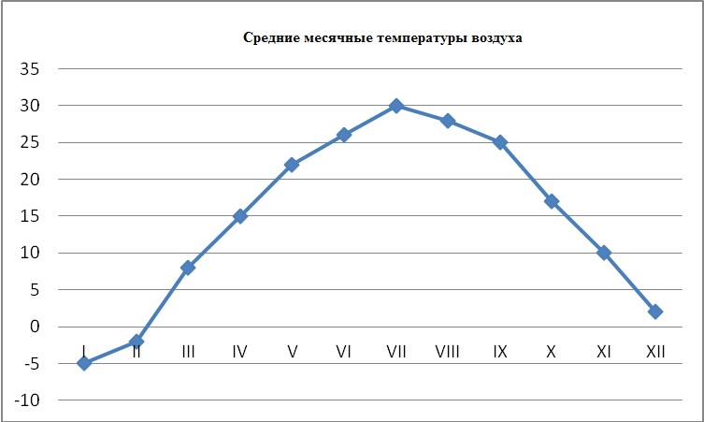

Билет № 8
- Дайте сравнительно-географическую характеристику Навоийского и Хорезмского вилоятов. Как различаются плотность населения, специализация промышленности и сельского хозяйства этих регионов? Объясните причины этих различий.
- Температура воздуха составляет +30⁰С, а содержание водяного пара в воздухе 21 г/м³. Определите относительную влажность воздуха.

Билет № 9
- Расскажите о развитии автомобилестроения в Республике Узбекистан. Покажите на карте города, где имеются предприятия по производству легковых и грузовых автомобилей, автобусов.
- На основе сведений из следующей таблицы расположите метеостанции в порядке возрастания абсолютной высоты местностей, где они расположены:
Метеостанции | Среднегодовое атмосферное давление
Самарканд | 712 мм рт. ст.
Касансай | 684 мм рт. ст.
Каракалпакстан | 745 мм рт. ст.
Байсун | 647 мм рт. ст.
Каттакурган | 735 мм рт. ст.

Билет № 10
- Расскажите о природе и хозяйстве Бухара-Навоийского экономикогеографического района. Покажите на карте центры металлургической и топливной промышленности района (Навои, Зарафшан, Учкудук,
Караулбазар, Газли).
- Определите годовую амплитуду температуры воздуха, если средняя температура января –12⁰С, а июля +20⁰С.

Билет 3 11 1. Расскажите о товарном составе экспорта и импорта Узбекистана. На карте мира покажите государства, с которыми наша страна имеет самые тесные торговые отношения (Россия, Китай, Казахстан, Республика Корея, Турция).
2. Определите, в каком направлении вытянута улица, на которую в полдень не падают тени расположенных вдоль неё домов.

Билет № 12
- Что следует понимать под специализацией экономико-географических районов, и какие факторы влияют на этот процесс? Приведите примеры.
Покажите на карте экономико-географические районы Узбекистана
- Расстояние между городами Бухара и Каракуль, равное 50 км, на первой карте составляет 2,5 см, а на второй 5 см. Определите масштабы карт. Какой из них крупнее.

Билет № 13
- Дайте определение понятия «природные ресурсы», расскажите о классификации природных ресурсов.
- Определите относительную высоту вершины горы, если у её подножья атмосферное давление равно 740 мм рт.ст., а на вершине 440 мм рт.ст.

Билет № 14
1. Какие отрасли земледелия Узбекистана наиболее развиты? Какие территории республики специализируются на выращивании риса, винограда и бахчевых культур? Покажите их на карте. 2. Какой цифрой на карте обозначена точка с координатами 20^{о} с.ш., 40^{о} в.д.?

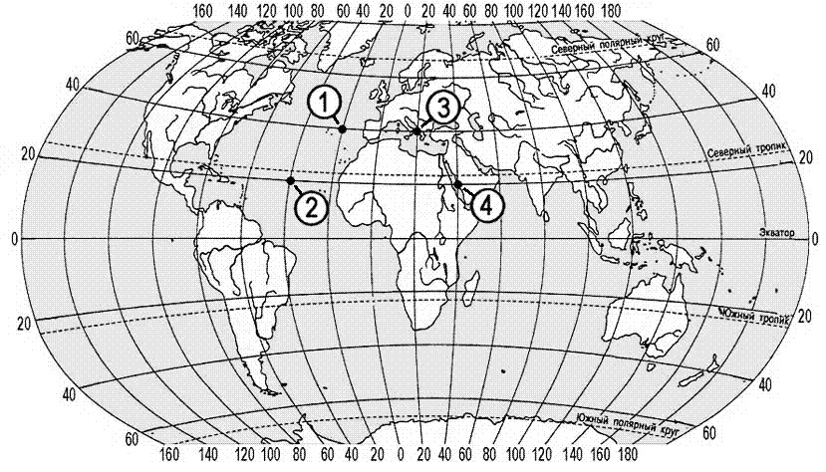

Билет № 15
- Дайте общую географическую характеристику Наманганского вилоята, укажите его особенности по сравнению с соседними Андижанским и Ферганским вилоятами. Покажите на карте города Наманган, Чуст, Касансай, Чартак.
- На основе данной диаграммы определите, сколько осадков выпало в каждом сезоне. Годовая сумма осадков составила 500 мм.
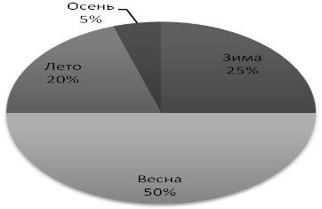

Билет № 16
- Дайте определения следующим терминам – экономический (экономикогеографический) район, кооперация, механический прирост населения.
- Который час будет в Токио (IХ часовой пояс), когда в Ташкенте
(IVчасовой пояс) 8:30 утра.

Билет № 17
1. Расскажите о природных ресурсах, промышленности и сельском хозяйстве Бухарского вилоята. На карте покажите город вилоята, где расположен нефтеперерабатывающий завод. 2. Определите географические координаты точек:

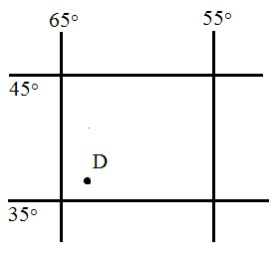

Билет № 18
- Расскажите о развитии сухопутного транспорта в Узбекистане. Какие железные дороги были построены в стране за годы Независимости? На карте покажите железную дорогу «Ташгузар-Байсун-Кумкурган», расскажите о её экономическом значении.

- Именованные масштабы переведите в численную форму:
a) в 1 см 30 км; b) в 1 см 5 км; c) в 1 см 250 м.

Билет № 19
- Дайте сравнительно-географическую характеристику Республики Каракалпакстан и Сурхандарьинской области. Какие природные факторы способствовали формированию различий между этими территориями? Покажите эти территории и их центры на карте.
- По температурам воздуха, измеренным в течение суток, определите среднесуточную температуру воздуха: -6⁰С, -9⁰С, -3⁰С, +2⁰С, +8⁰С, +3⁰С, 0⁰С, -3⁰С.

Билет № 20
- Дайте определение следующих географических понятий: магистраль, внешнеэкономические связи, территориальное разделение труда.
- В каком из пунктов, обозначенных цифрами на карте, новый год встречают раньше других, а в каком – позже остальных?

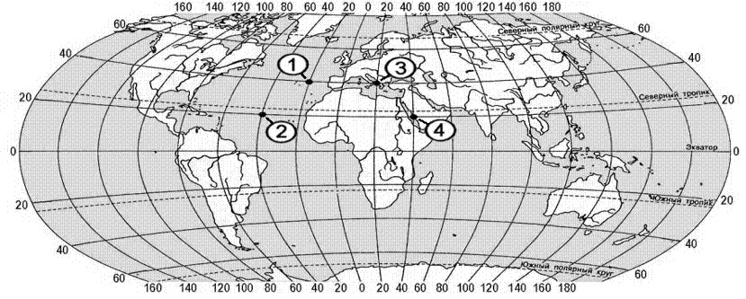

Билет № 21
- Расскажите о географическом положении, природных ресурсах и хозяйственной специализации Самаркандского вилоята. На карте покажите города Самарканд, Каттакурган и Ургут.
- Самым солёным морем Мирового океана считается Красное море (42 г/л). Сколько соли содержится в 5 тоннах воды этого моря?

Билет № 22 1. Дайте определение следующих географических терминов: урбанизация, естественный прирост населения, рекреация.
2. Рассчитайте, как изменится численность населения вилоята, если за год рождаемость составила 38800 человек, смертность – 7200 человек, количество выбывших – 5200 человек, а количество прибывших – 3600 человек.

Билет № 23
- Дайте общую географическую характеристику Кашкадарьинского вилоята. Объясните, как на промышленность и сельское хозяйство вилоята повлияли его природные условия и ресурсы. Покажите на карте города Карши, Шахрисабз, Китаб, Мубарек.
- За какое время вернётся к поверхности воды звуковая волна, посланная в направлении океанической впадины глубиной 7500 метров?

Билет № 24
- Какие отрасли входят в сферу обслуживания? Покажите на карте крупнейшие центры туризма в Узбекистане.
- Какие географические объекты показаны цифрами на карте Африки?

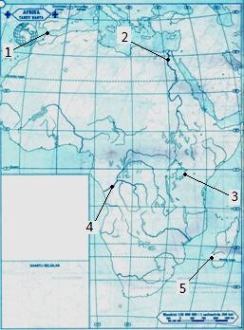

Билет № 25
1. Расскажите о развитии гидроэнергетики в Узбекистане. Что называется гидроэнергетическим каскадом? Покажите на карте Чарвакское, Туямуюнское и Андижанское водохранилища, на которых построены ГЭС. Какое из них самое западное, восточное и северное?
3. Определите плотность населения Андижанского вилоята (площадь территории 4,3 тысяч км², численность населения 3 млн. чел.) и Сырдарьинского вилоята (площадь территории 4,3 тыс. км², численность жителей 815 тыс. чел.) по состоянию на 1.01.2018 г. Сравните их.

Билет № 26
- Расскажите о хозяйстве Ташкентского вилоята. Как на его специализацию повлияли экономико-географическое положение и природные ресурсы?
- В какой из точек, отмеченных на карте Европы, наблюдается самая низкая средняя температура января, а в какой из них - самая высокая?

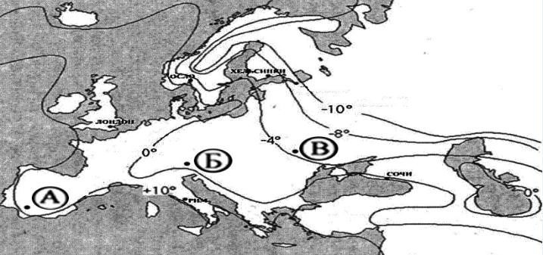

Билет № 27
- Какие отрасли животноводства развиты в Узбекистане? Как на территориальные различия в животноводстве влияют природные условия?
- Самолет летит на высоте 6 км. Температура у поверхности земли +24⁰С. Определите температуру на высоте полёта самолета.

Билет № 28
- Расскажите о развитии чёрной и цветной металлургии в Узбекистане. На карте покажите крупные центры этих производств (Бекабад, Алмалык, Навои, Зарафшан, Учкудук).
- Определите давление у подножия горы, если на высоте 5000 м барометр альпинистов показал 250 мм.рт.ст.

Билет № 29
- Какую продукцию производит промышленность строительных материалов Узбекистана? В каких городах страны действуют крупные цементные заводы, покажите их на карте. Покажите на карте посёлок Газган и расскажите, чем он известен.
- В какой из обозначенных на карте точек высота Солнца над горизонтом будет наибольшей 22 декабря, а в какой 22 июня?

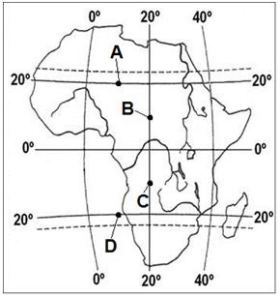

Билет № 30
- Покажите на карте Нижнеамударьинский и Самаркандский экономикогеографические районы. Сравните их экономико-географическое положение, расскажите, как оно может влиять на развитие торгово-экономических связей этих районов с другими частями республики и с другими государствами. На карте покажите города Нукус, Хива, Каттакурган, Ургут.
- Доля Сырдарьинской области в населении Узбекистана 2,5%, а в валовом сборе хлопка 3,5%. Можно ли считать хлопководство отраслью специализации для Сырдарьинской области? Ответ обоснуйте.

Билет № 31
- Расскажите о природных ресурсах, промышленности и сельском хозяйстве Джизакского вилоята.
- Расстояние между селениями А и В учащиеся прошли за 48 минут. Определите расстояние между селениями, если средняя скорость пешехода принимается за 5 км/ч.

Билет № 32
1. Расскажите о хозяйстве Бухара-Навоийского экономико-географического района. Покажите на карте центры металлургической и топливной промышленности района (Навои, Зарафшан, Учкудук, Караулбазар, Газли).
2.Определите суточную амплитуду температуры воздуха, если самая низкая температура в течение суток +3°C, а самая высокая +17°C.

Билет № 33
1. Расскажите о географическом положении, сельском хозяйстве и промышленности Сурхандарьинского вилоята. На карте покажите города Термез, Денау, Кумкурган, Шерабад и Байсун.
2.Расстояние между столбами линии электропередач 500 метров. Определите расстояние между первыми 12 столбами (от 1-го до 12-го). За какое время это расстояние преодолеет человек со средней скоростью 5 км/ч?

Билет № 34
- Расскажите о продукции и основных отраслях лёгкой промышленности.
Какие факторы влияют на её развитие и размещение?
- Температура воздуха на высоте полёта самолёта составляет -5^{о}С. Определите высоту полёта самолёта, если температура воздуха у земной поверхности составляет +25 ^{о}С.

Билет № 35
- Дайте сравнительно-географическую характеристику Навоийского и Ферганского вилоятов.
- За какое время звуковая волна эхолота достигнет дна моря глубиной 6000 метров?

Билет № 36
- Дайте сравнительно-географическую характеристику Хорезмского и Сурхандарьинского вилоятов. Как различаются плотность населения, специализация промышленности и сельского хозяйства этих регионов?
Объясните причины этих различий.
- С помощью политико-административной карты Узбекистана в Атласе определите, к каким областным центрам Узбекистана близко расположены точки со следующими географическими координатами: 40º с.ш., 72º в.д.; 40º с.ш., 64º в. д.; 40º с.ш., 68º в.д.; 38º с.ш., 68º в.д.

Билет № 37
- Расскажите о промышленности и сельском хозяйстве Хорезмского вилоята. Как на хозяйственное развитие вилоята влияют природные условия?
- Определите годовое количество осадков в Нукусе, если зимой там выпало 22 мм, весной 37 мм, летом 12 мм, осенью 11 мм осадков.

Билет № 38
- Покажите на карте Нижнеамударьинский и Самаркандского экономикогеографические районы. Сравните их экономико-географическое положение, расскажите, как оно может влиять на развитие торгово-экономических связей этих районов с другими частями республики и с другими государствами.
- По заданным температурам воздуха, измеренным в течение суток, определите среднесуточную температуру воздуха и суточную амплитуду температуры воздуха: -5⁰С, -7⁰С, -2⁰С, +3⁰С, +7⁰С, +5⁰С, +1⁰С, -2⁰С.

Билет № 39
1. Расскажите о географическом положении и природных условиях Самаркандского вилоята. Какие отрасли являются ведущими в экономике вилоята? 2. Переведите следующие численные масштабы в именованные:
a) 1: 50 000 000; b) 1: 2 500 000; c) 1: 5000

Билет № 40
- Расскажите об угольной промышленности Узбекистана и использовании угля в национальной экономике Узбекистана. На карте покажите центры угольной промышленности – города Ангрен и Шаргунь.
- Посчитайте, насколько изменилась численность населения вилоята, если за год рождаемость составила 44500 человек, смертность – 10800 человек, число уехавших – 4200 человек, число приехавших – 2700 человек.

ЧЕЛОВЕК И ЕГО ЗДОРОВЬЕ 8-класс _{П} Введение
Предмет «Человек и его здоровье» заканчивают изучать в 8 классе. Учащиеся должны овладеть определенными знаниями, умениями и навыками. Например:
-знать основные биологические законы и теории по предмету «Человек и его здоровье»;
-знать органы и объяснять их значение;
-иметь представление о происхождении, размножении и развитии человека; -знать историю развития медицинской науки в Узбекистане; -уметь применять на практике знания об организме и его здоровье.
Переводной экзамен по предмету «Человек и его здоровье» проводится в форме устного опроса. Каждый учащийся отвечает на 2 вопроса. 1 вопрос теоретический, 1 практический. Каждый ответ оценивается по пятибалльной системе. Оценки складываются и выводиться средняя оценка. Например: 4+4=8:2=4
При оценке знаний учащихся баллы выставляются исходя из их знаний, умений и навыков. Например: при ответе на тему «Внутреннее среда организма» учащиеся должны показать следующие знания, умения и навыки:
-знать что входит во внутреннюю среду организма.
-знать о значении гомеостаза.
-знать о химических свойствах.
-знать и уметь объяснять функции крови в организме.
-знать какое влияние оказывают факторы внешней среды на состояние внутренней среды организма.
Критерии оценки ответов на теоретические вопросы.

№ | Критерии оценки | Оценка
1. | Тема полностью раскрыта, понятия освещены четко и полностью | 5
2. | Ответы в основном верные, но нарушена | 4
 | последовательность в изложении, в объяснении закономерностей есть неточности
3. | Ответы частично верные, в объяснении понятий допущены несколько ошибок | 3
4. | Ответы правильно не сформированы, в выводах неточности, в понятиях много ошибок. | 2
5. | Понятия объяснимы неверно, ответы неправильные | 1

Критерии оценки выполнения практических и лабораторных работ.
№ | Критерии оценки | Оценка
1. | Лабораторная работа выполнена полностью и правильно, соответственно последовательности выполнения работы. Рисунки и таблицы выполнены правильно, выводы по выполненной работы правильные | 5
2. | Выдержана последовательность выполнения работы, опыты проведены полностью, но в объяснении выводов допущены ошибки | 4
3. | Нарушена последовательность выполнения работы. Работа выполнена частично, результаты не оформлены в рисунках и таблицах. | 3
4. | Оборудование выбрано правильно, но нарушена последовательность выполнения работы, выбран неправильный подход к выполнению работы | 2
5. | Оборудование выбрано неправильно, работа выполнена неправильно | 1
Для выполнения практических лабораторных работ необходимые лабораторные препараты и оборудование заранее готовятся учителем

Билет № 1
- Состав крови. Из каких веществ состоит плазма крови?
- Наблюдение под микроскопом микропрепарата эпителиальной ткани и его сравнение с рисунком эпителиальной ткани из таблицы тканей.

Билет № 2
1. Объясните образование мочи в почках. 2. Первая помощь при венозном кровотечении.

Билет № 3
- Регуляция дыхания
- Первая помощь при капиллярном кровотечении

Билет № 4
- Формирование осанки и его виды
- Измерение артериального давления

Билет № 5
1. Вклад в медицинскую науку наших соотечественников. 2. Первая помощь при артериальном кровотечении.

Билет № 6
- Строение большого и малого круга кровообращения.
- Оказание первой помощи при растяжениях и ушибах мышц и сухожилий

Билет № 7
1. Заболевания пищеварительной системы и их профилактика. 2. Как проводится искусственное дыхание?

Билет № 8
- Строение сердца.
- Опишите нижеприведенный рисунок

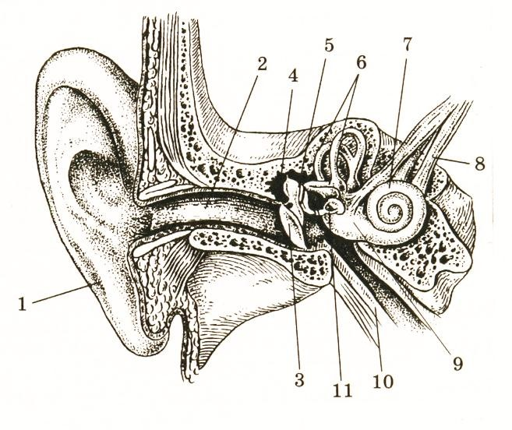

Билет № 9
1. Разновидности костей. 2. Влияние физических упражнений на сердце и кровяное давление.

Билет № 10
1. Строение костей. 2. Измерение пульса в покое и после физических упражнений.

Билет № 11
1. Защитные свойства организма 2. Оказание первой помощи при артериальном давлении.

Билет № 12
1. Объяснить, как происходит движение крови по сосудам. 2. Как осуществляется искусственное дыхание?

Билет № 13
- Какое строение и значение имеют органы пищеварения?
- Наблюдение на опыте движения грудной клетки.

Билет № 14
- Физико-химические свойства крови
- Наблюдение за статической работой мышц

Билет № 15
1. Строение органа зрения и его функции. 2. Влияние слюнных ферментов на крахмал.

Билет № 16
1. Из каких этапов состоит переваривание пищи? 2. Первая помощь при кожных кровотечениях.

Билет № 17
1.Чем отличаются условные и безусловные рефлексы? 2. Наблюдение за статической работой мышц.

Билет № 18
1. Свёртываемость крови 2. Изучение форменных элементов крови.

Билет № 19
- Сон и его значение
- Наблюдение за движениями грудной клетки

Билет № 20
- Части анализаторов
- Изучение образования коленного рефлекса

Билет № 21
- Влияние спиртных напитков и курения на органы пищеварения
- Опишите нижеприведенный рисунок

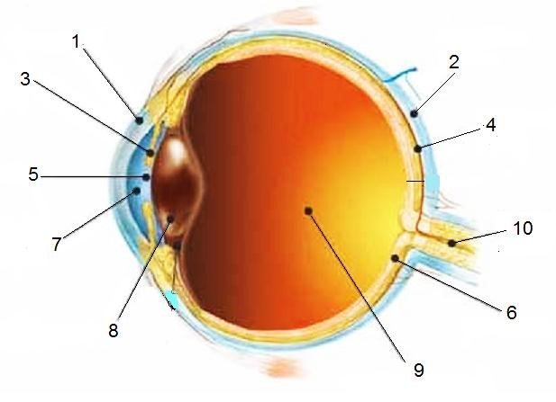

Билет № 22
- Ткани. Виды и функции тканей
- Первая помощь при повреждениях опорно-двигательной системы

Билет № 23
- Основные группы мышц человека
- Составление суточного пищевого рациона

Билет № 24
- Признаки СПИД
- Изучение образования коленного рефлекса

Билет № 25
1. Строение и химический состав клетки
2.Определение влияния физических упражнений на сердечно-сосудистую систему

Билет № 26
- Болезни нервной системы
- Наблюдение под микроскопом соединительной ткани

Билет № 27
- Влияние алкоголя на деятельность высшей нервной системы
- Динамическая и статическая работа мышц

Билет № 28
- Строение органов пищеварения
- Наблюдение под микроскопом соединительной ткани

Билет № 29
1. Какие виды торможения имеются в центральной нервной системе? 2. Первое помощь при обморожениях.

Билет № 30
1. Виды торможения в центральной нервной системе. 2. Оказание первой помощи при венозном кровотечении.

Билет № 31
1. Гормоны гипофиза и их влияние на организм человека. 2. Искусственное дыхание.

Билет № 32
- Вклад наших соотечественников в развитие медицины.
- Оказание первой помощи при капиллярном кровотечении

Билет № 33
1. Регуляция дыхания нервной системы 2. Оказание первой помощи при тепловом и солнечном ударе.

Билет № 34
- Как происходит обмен газов в лёгких и тканях.
- Рассказать о составе и форменных элементах крови

Билет № 35
- Дайте сведения о составе крови и форменных элементах.
- Сколько ккал энергии выделяется, если в суточном рационе Анвар употребил 90 г. углеводов.

Билет № 36
- Какое действие оказывают факторы внешней среды на сердечную деятельность и кровяное давление
- Изучение образования коленного рефлекса

Билет № 37
- Из каких отделов состоит головной мозг.
- Сколько в среднем человек делает дыхательных движений за 45 минут, если он в спокойном состоянии в минуту совершает 16 дыхательных движений?

Билет № 38
1. Гуморальная регуляция дыхания. 2. Определение остроты зрения.

Билет № 39
1. Дайте понятие о СПИДе. 2. Изучение форменных элементов крови.

Билет № 40
1. Иммунитет и его виды. 2. Оказание первой помощи при повреждениях кожи.

Maktabim.uz dan olindi

